**Formation Angular - Ateliers**

**Ateliers 1 : Préparation d'environnement de travail**

**Objectifs à atteindre :**

1. Installer NodeJs
2. Installer Angular CLI
3. Installer VS Code
4. Créer votre 1er projet « Hello world »

Etape :

- Télécharger et installer du nodejs via le lien suivant : https://nodejs.org/en/download/

- Vérification d’installation via les deux commandes suivantes : node -v et npm -v

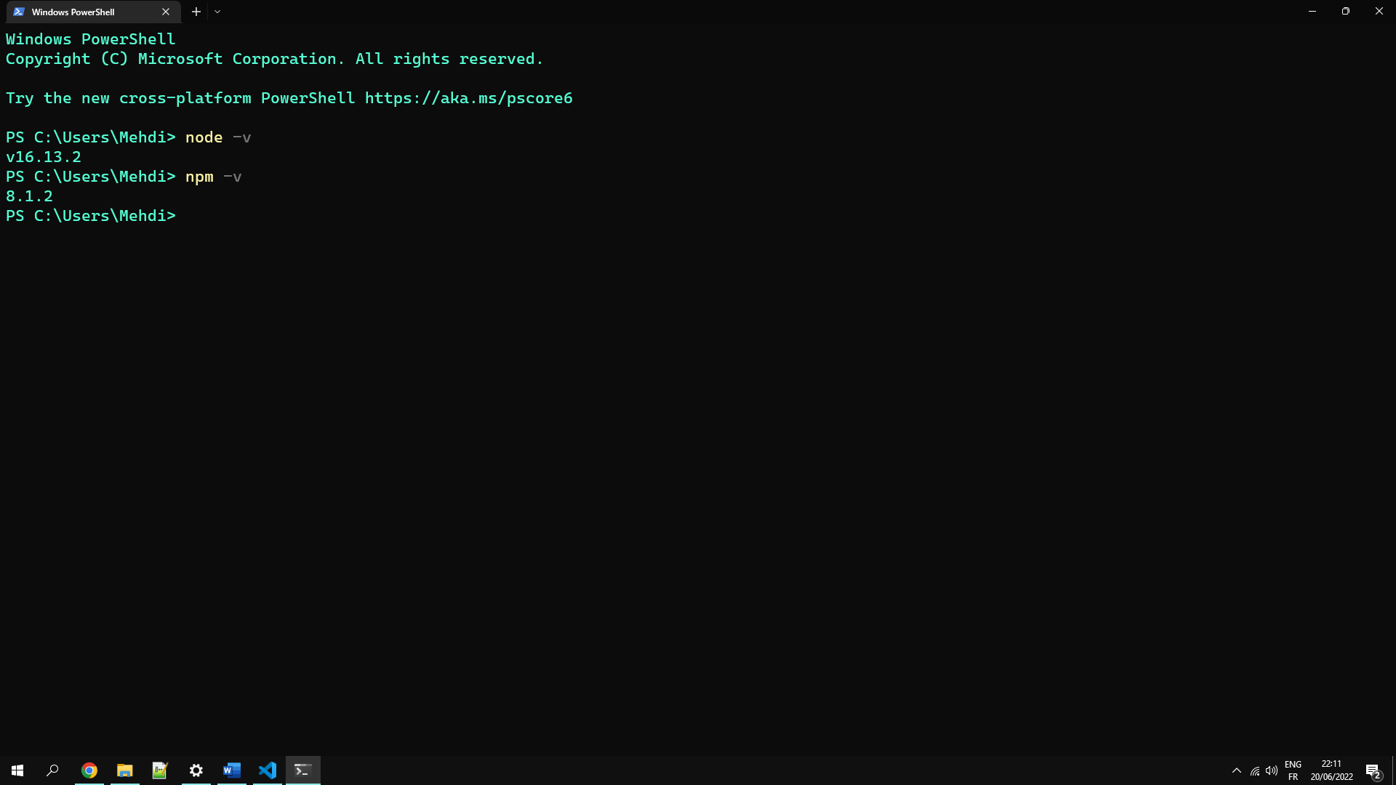

- Installer Angular CLI via la commande suivante : npm install -g @angular/cli

- Télécharger et installer du VS Code via le lien suivant : https://code.visualstudio.com/download

- Dans le VS Code installer l’extension : « Angular Language Service »

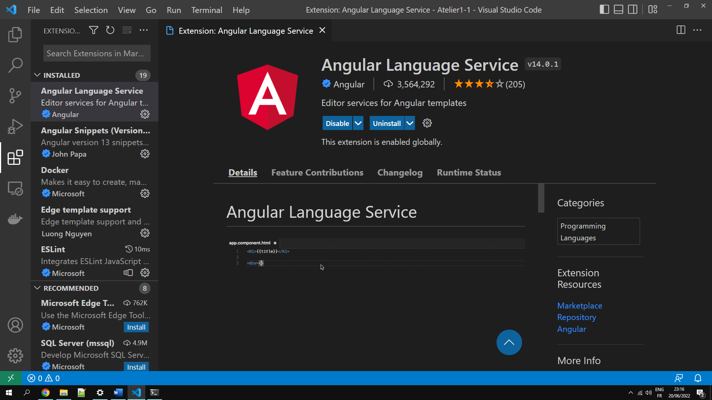

- Créer un nouveau projet via la commande suivante : ng new my-app

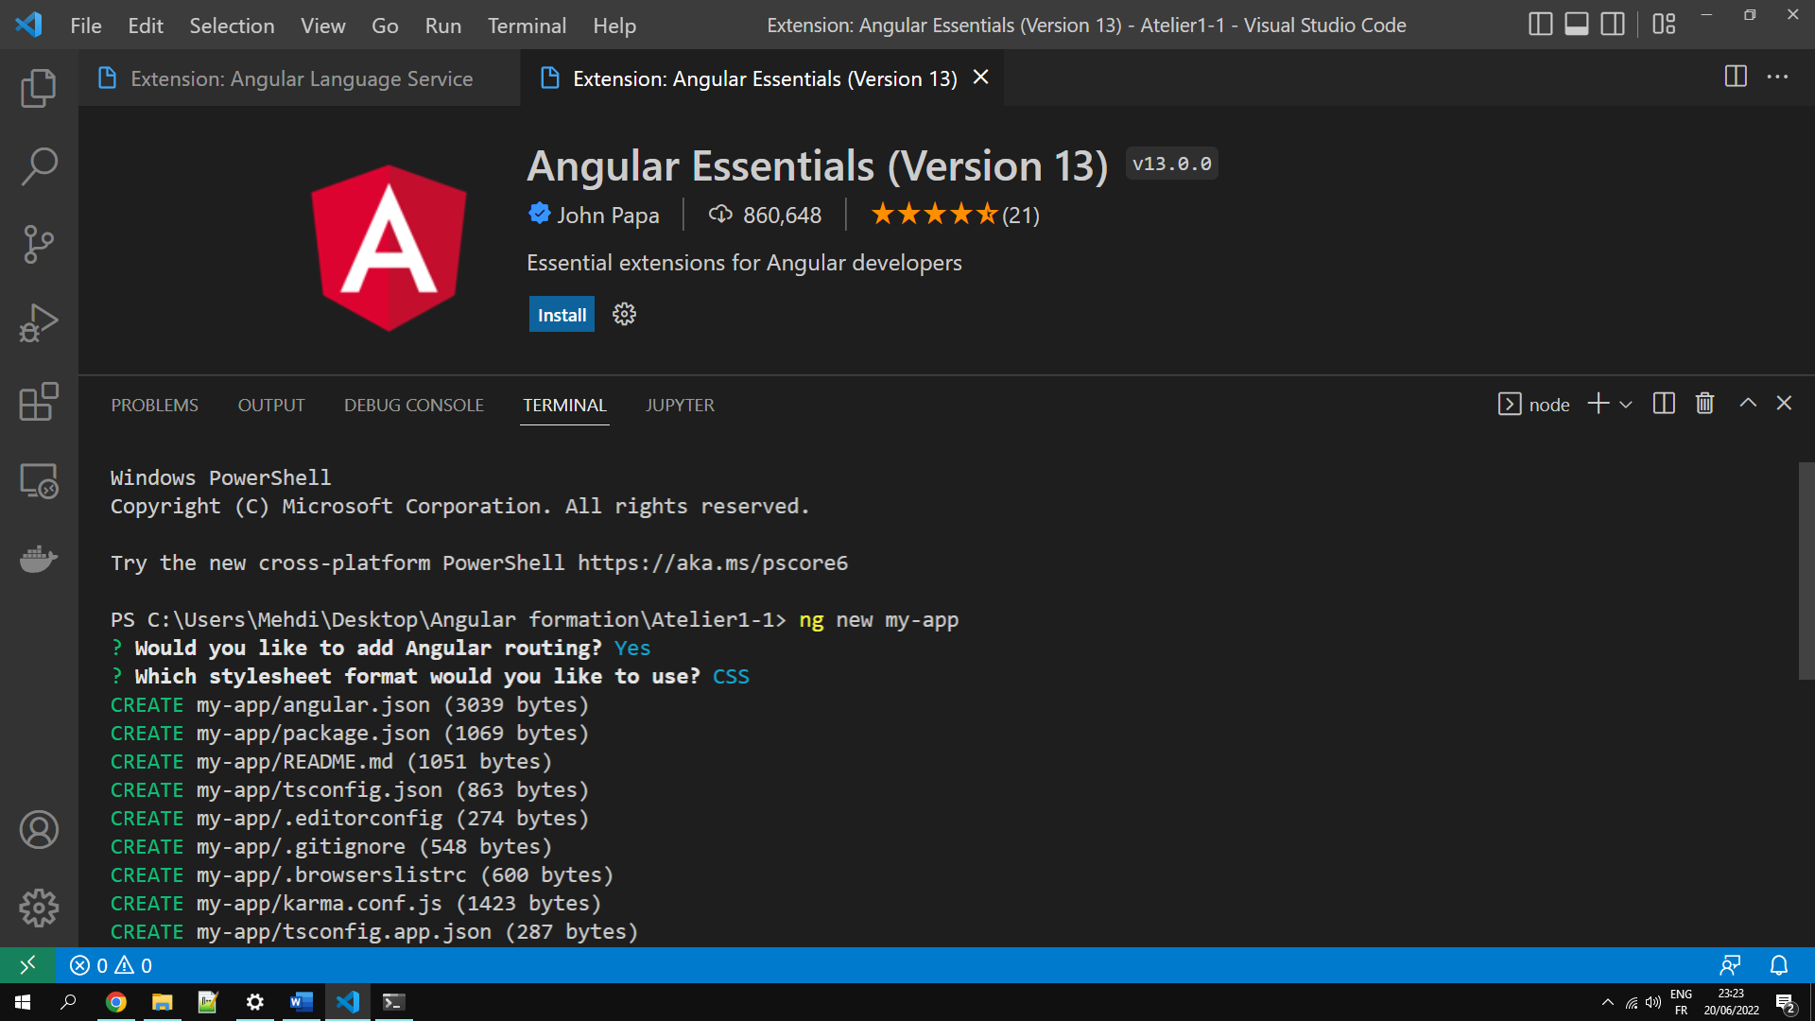

- Si vous obtenez ce message d'erreur, il faut d'exécuter cette commande et redémarre le terminal :Set-ExecutionPolicy RemoteSigned

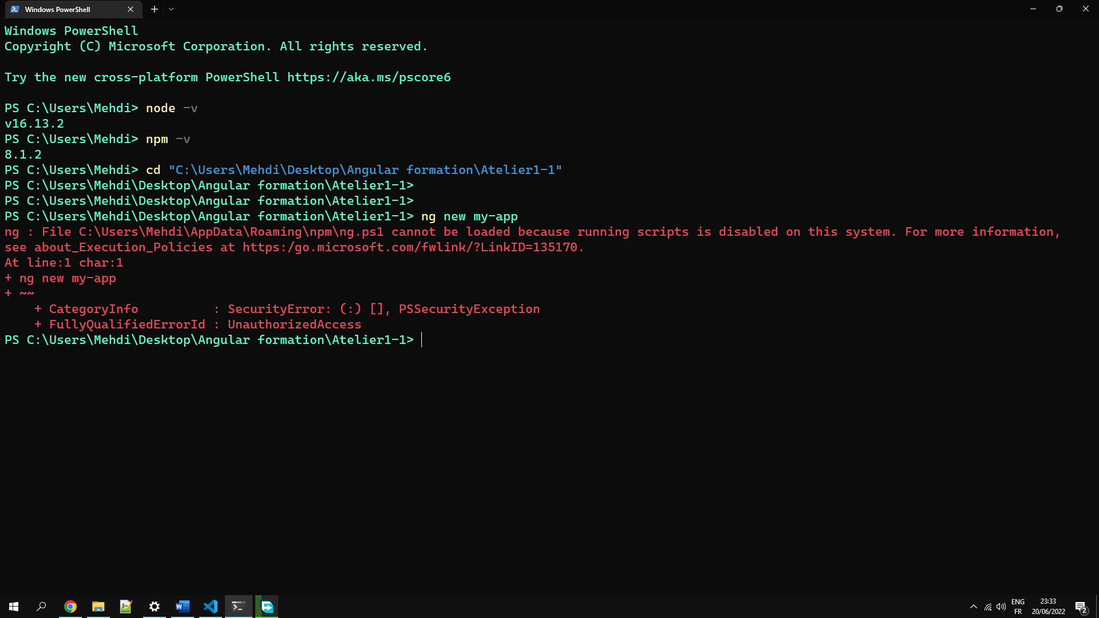

- Remplacer le contenu du fichier src/app/app.component.html projet par :

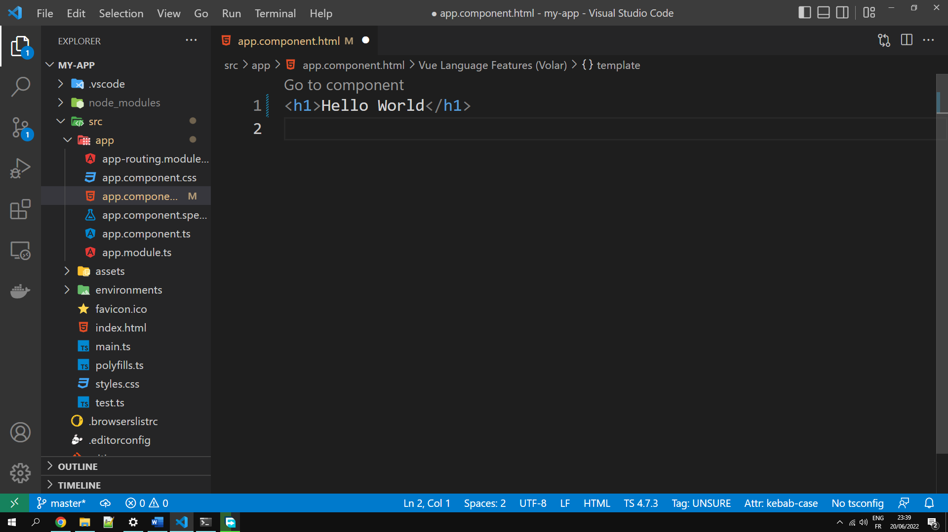

- Démarrer le projet via la commande suivante : ng serve

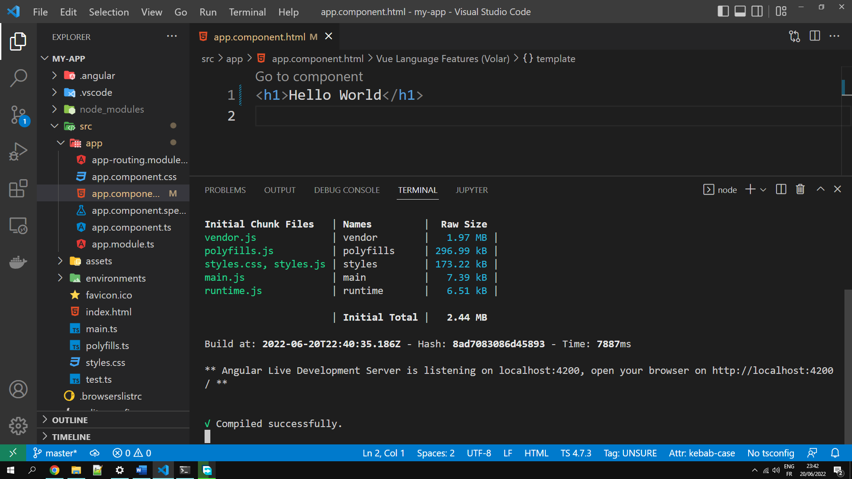

- Consulter la page suivante : <http://localhost:4200>

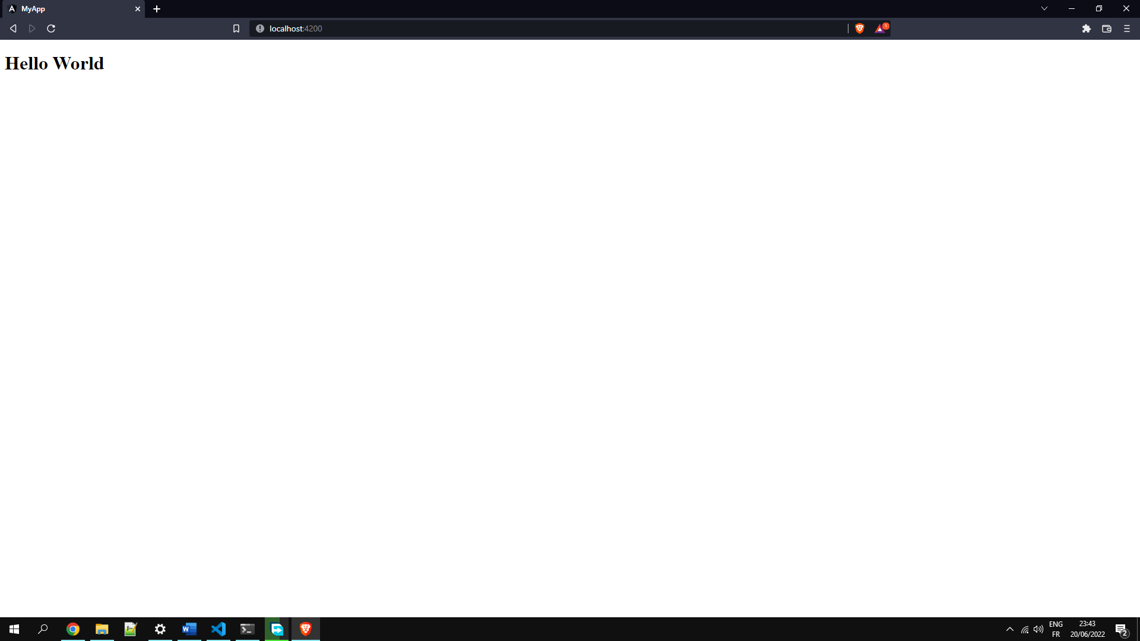

**Ateliers 2 : Les basiques**

**Objectifs à atteindre :**

1. Avoir comment faire la Liaison de données et les évènements.
2. L'utilisation des directives : ngIf, ngFor, ngClass …
3. Pratiquer le principe des Pipes

On va développer un Todo List simple pour gérer des taches

Dans un premier temps on va utiliser une liste de type String pour stocker les tâches, alors tout d’abord, dans « src/app/app.component.ts » déclarer une liste « tâches » publique et un string « tache » pour recevoir la tâche et implémenter une méthode « ajouterTache() » pour ajouter une tâche

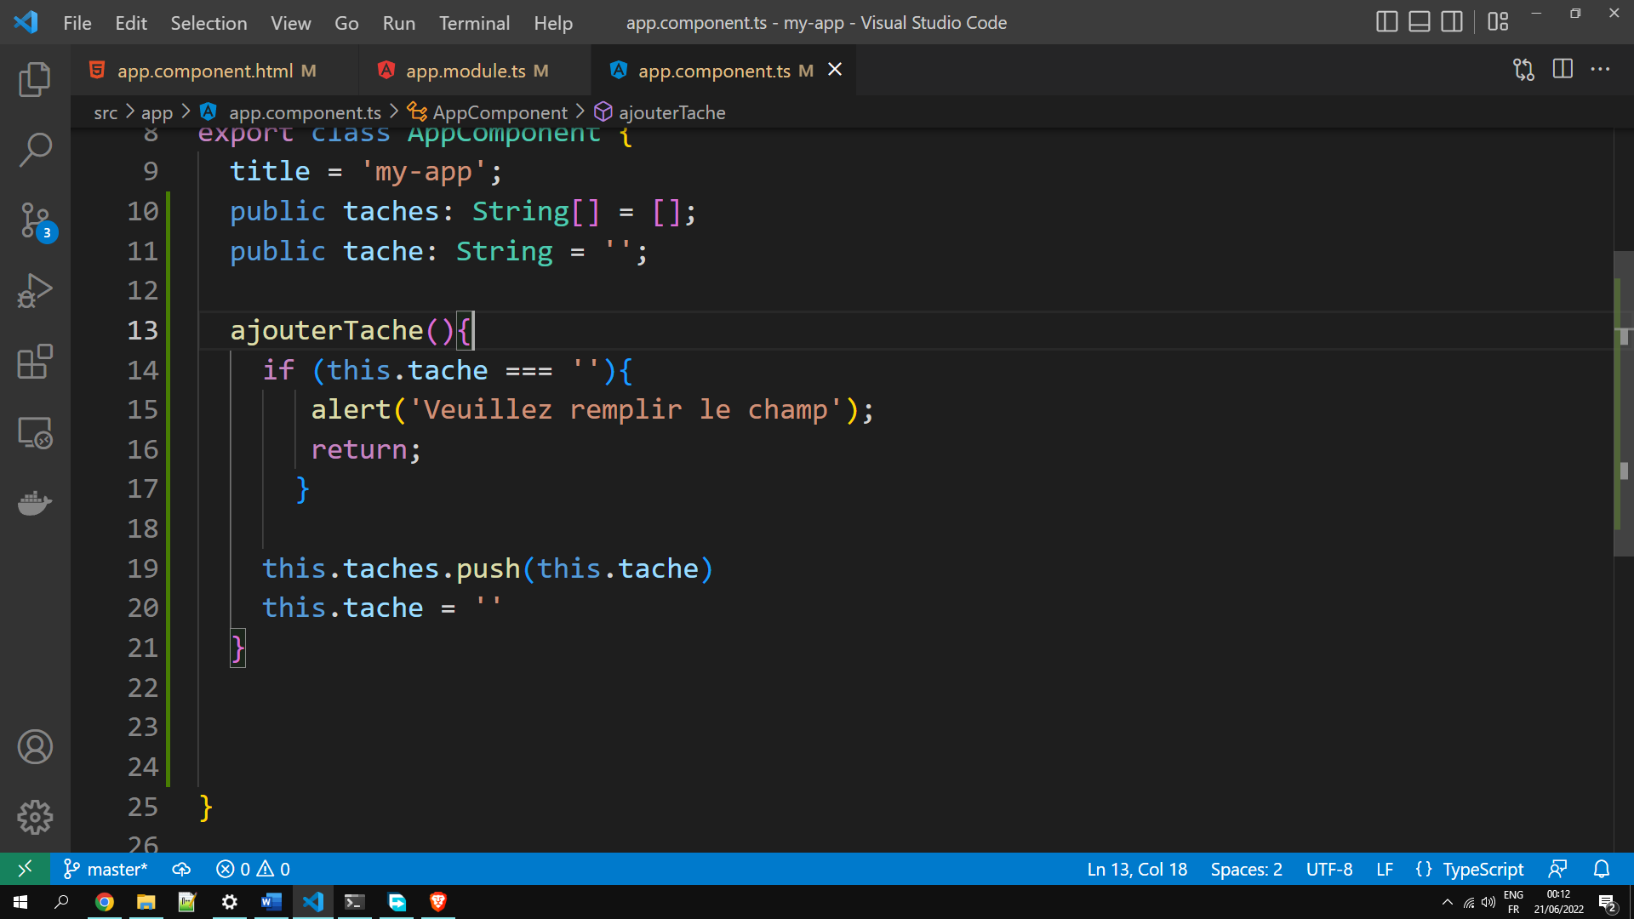

Pour lier le variable tache avec un champ input dans le html via le « ngModel », il faut importer « FormsModule » dans le « app.module »

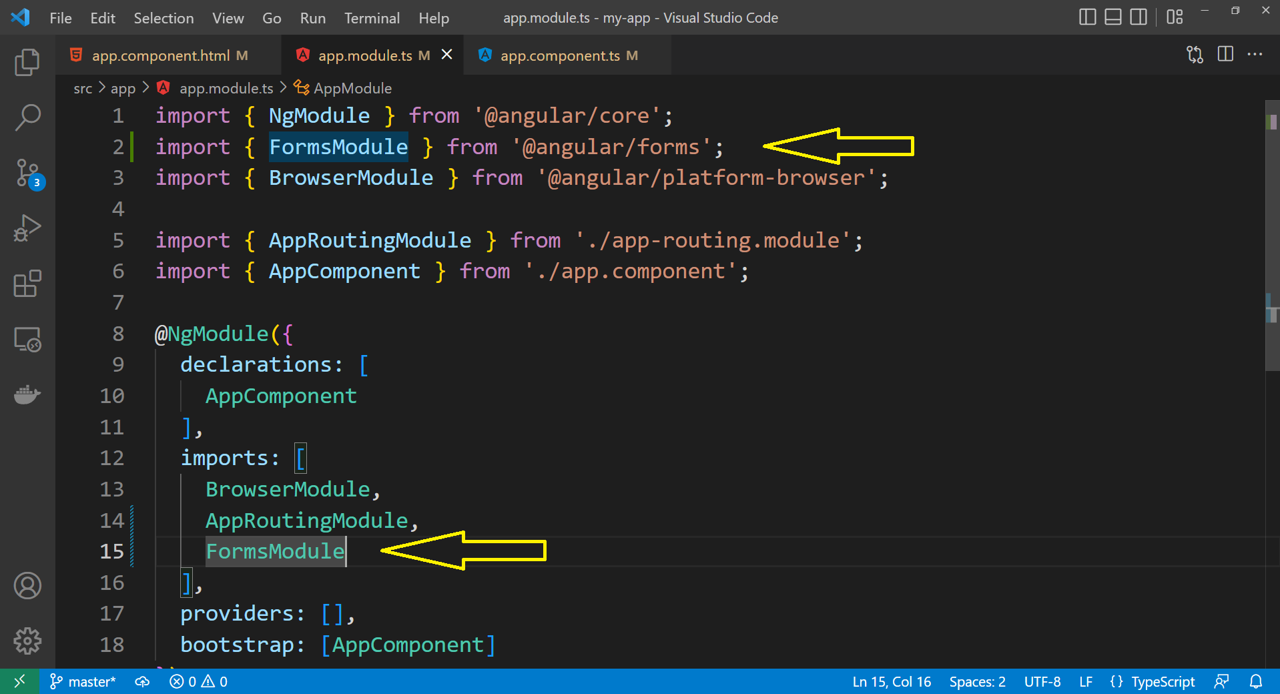

En utilisant la directive « ngFor » dans le fichier « src/app/app.component.ts » afficher la liste « taches » dans une liste html et lier le variable « tache » avec un champ input de type « text », après ajouter un Bouton pour déclencher la méthode « ajouterTache() » via l’événement « (click) »

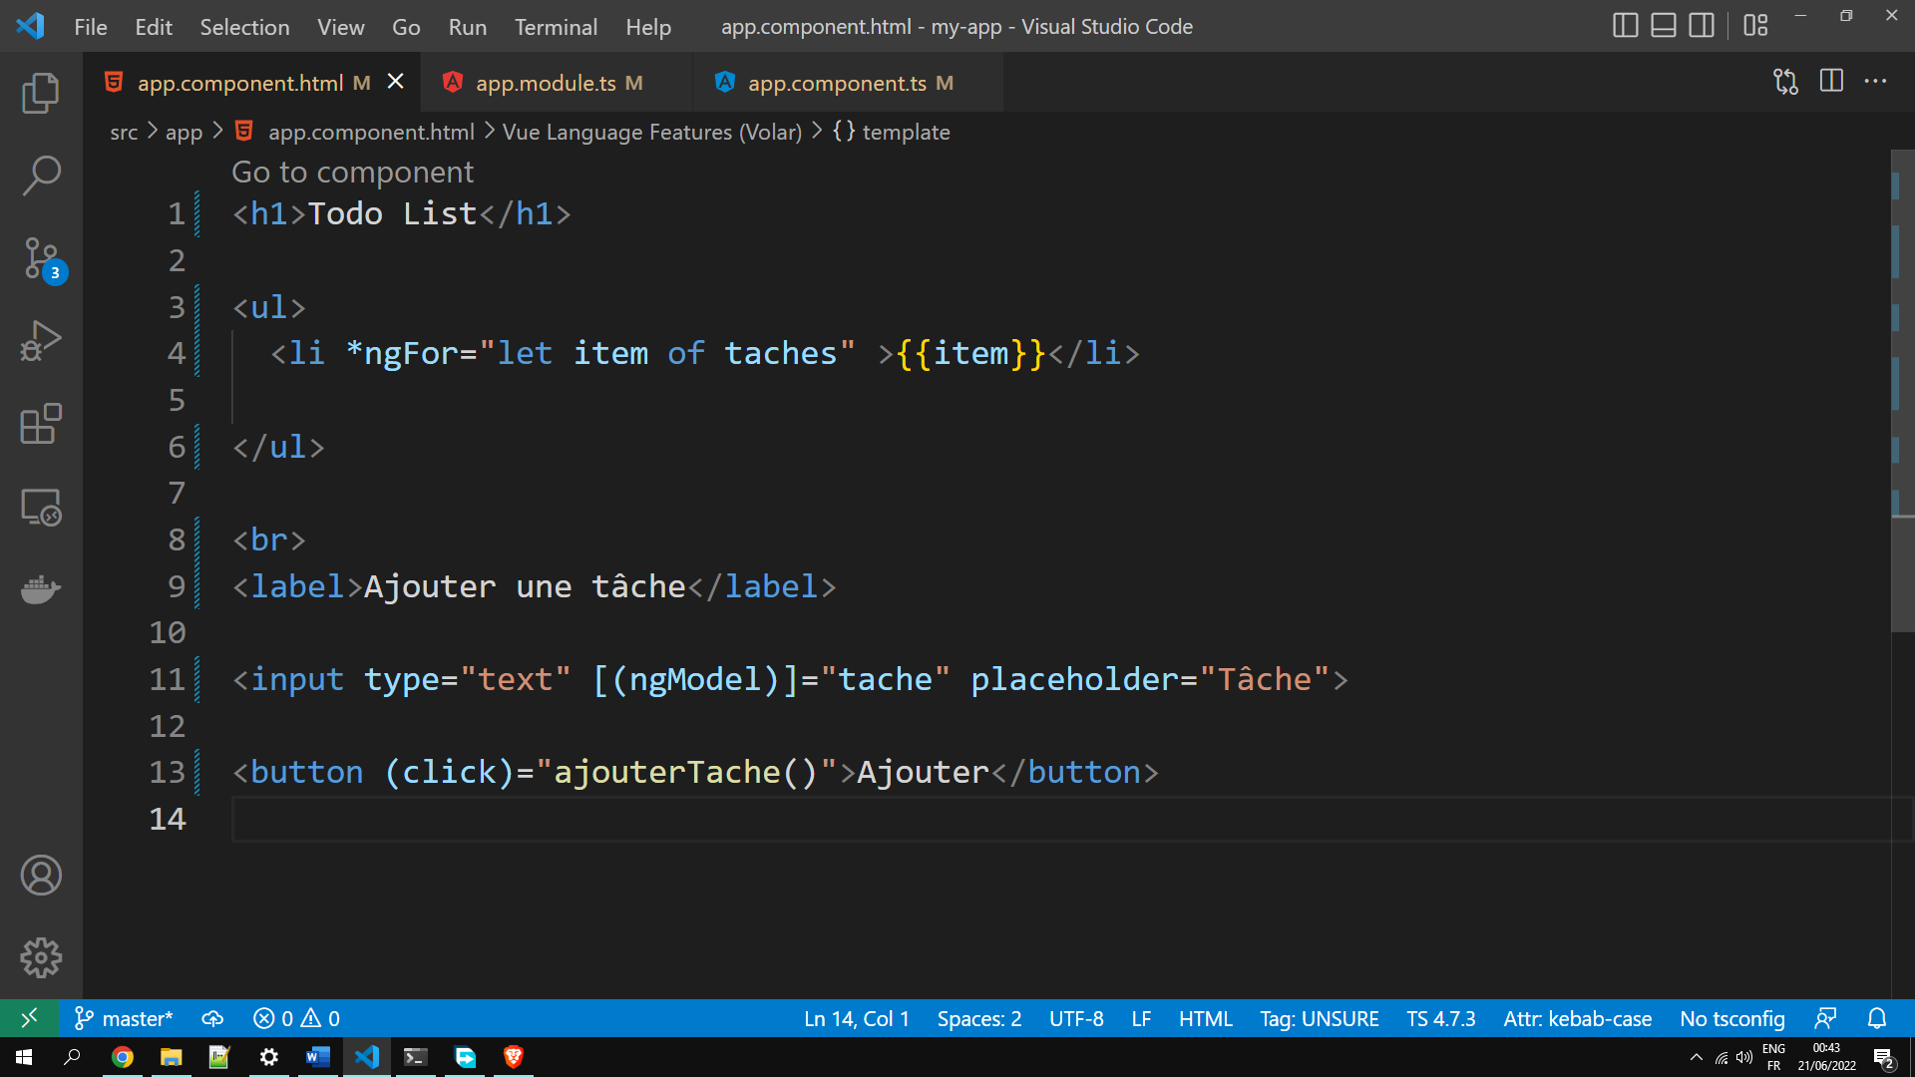

Testez maintenant l'application

